|  |  |
| --- | --- |
|  | **2014** |
|  | Sun Corp Electronics  ZUMA, Tecnologías de Información S.C. |

|  |
| --- |
| **Proyecto**  **ERP Primavera** |
|  |

# Resumen de hallazgos.

De acuerdo a la última revisación que se tuvo con personal de SunCorp efectuaron los comentarios y solicitudes anexados al presente documento.

Se les hizo conciencia en que si están fuera de la planeación original, se dejara pendiente hasta entregar la versión autorizada y levantar un nuevo requerimiento, con todos los pendientes resultantes.

Sin embargo es necesario identificar si se pueden atender, aprovechando el requerimiento original hecho por el Cliente.

# Reporte del NAS.

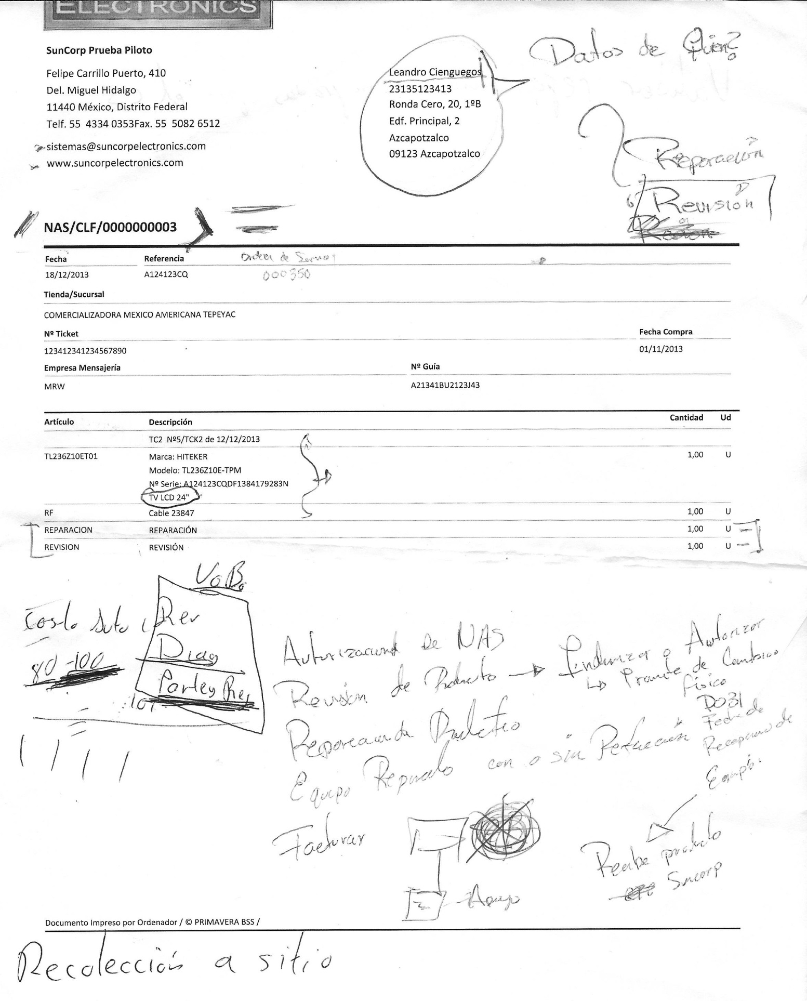

Para el reporte del NAS solicitan se muestren todos los eventos por los cuales ha pasado el producto, donde se incluya quien y cuando lo atendió.

El formato para el cliente no debe de incluir estos rubros, solo en los reportes internos y deberán incluir el usuario y la fecha/hora de cada evento

Insertar el número de orden de servicio del centro de servicio externo (Muestra anexa)

Al cliente le gusto el diseño y el concepto para llevar el control de los diferentes eventos o cambios de estado por los que ha pasado el NAS y/o producto desde su recepción en el Centro de Servicio. Hay un documento muestra del actual sistema incluido llamado “Consulta de NAS” (Incluido)

Lista del cambios al reporte del NAS.

|  |  |  |  |
| --- | --- | --- | --- |
| Concepto | Quien (Usuario) | Cuando(Fecha y Hora) | Valor |
| Atiende llamada | * | * |  |
| Cierra o cambia ticket Nivel 1 |  | * |  |
| Recepción del equipos en CS | * | * |  |
| Carga de la documentación (Ticket, Nota, Factura, Orden de Servicio) | * | * |  |
| Autorización de la revisión | * | * |  |
| Diagnostico | * | * |  |
| Validación del diagnóstico y refacciones (CS Local) | * | * |  |
| Autorización de la reparación | * | * |  |
| Envío de refacciones | * | * |  |
| Recepción de refacciones | * | * |  |
| Reparación | * | * |  |
| Indemnización DO-31 | * | * | * |
| Entrega del equipo al cliente | * | * |  |
| Recepción de refacciones dañadas | * | * |  |
| Carga de evidencias del NAS (Orden de servicio firmada por el cliente) | * | * |  |
| Cierre del NAS | * | * |  |

# Formato de indemnización.

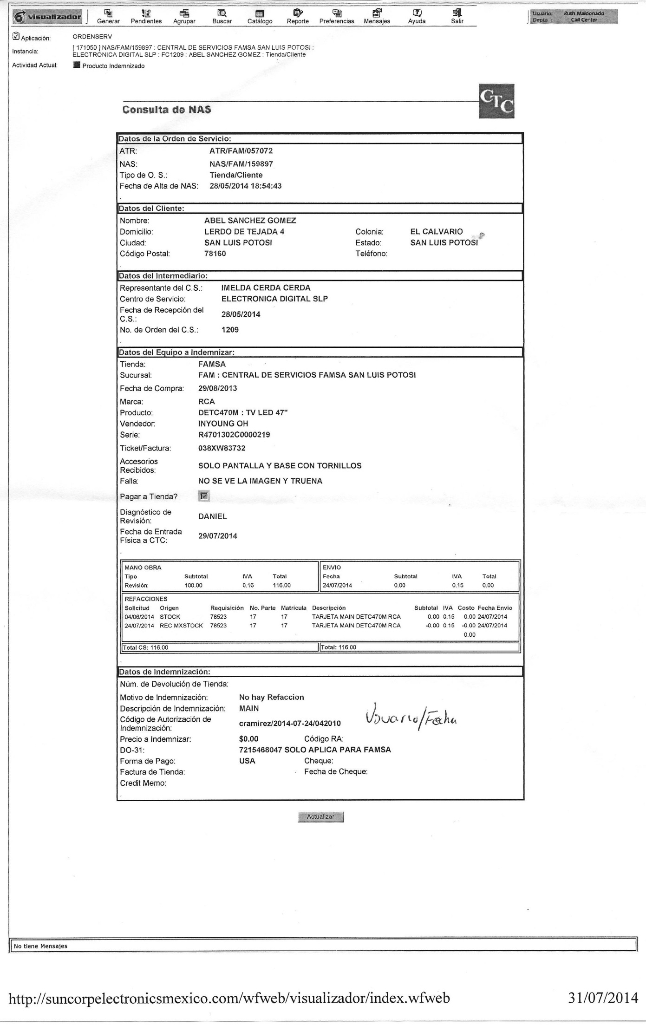

SunCorp requiere un campo donde registrar el número de solicitud de indemnización (Muestra anexa) y poder cargar la imagen al NAS

El código de indemnización está compuesto por: usuario que autoriza/fecha/No. Consecutivo de 6 dígitos.

# Muestra de la solicitud de indemnización.

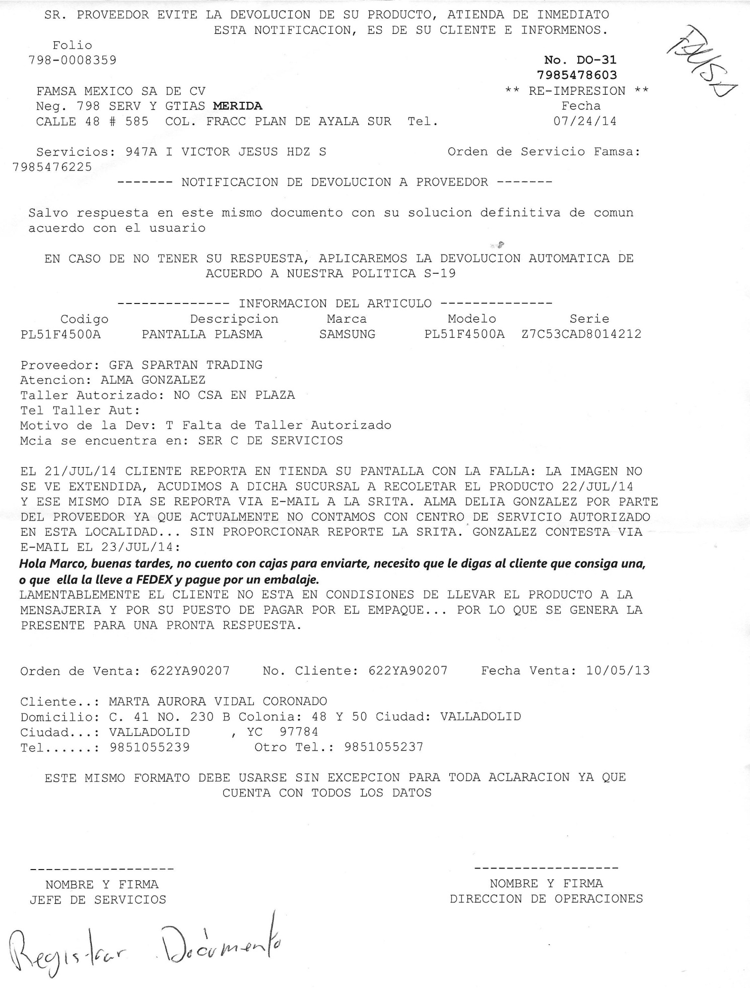

Este es el número que SunCorp requiere guardar “El número de solicitud de indemnización”, por parte de la tienda.

Se requiere que este documento forme parte de las evidencias del NAS.

# Muestra de la Orden de servicio del Centro de Servicio Externo.

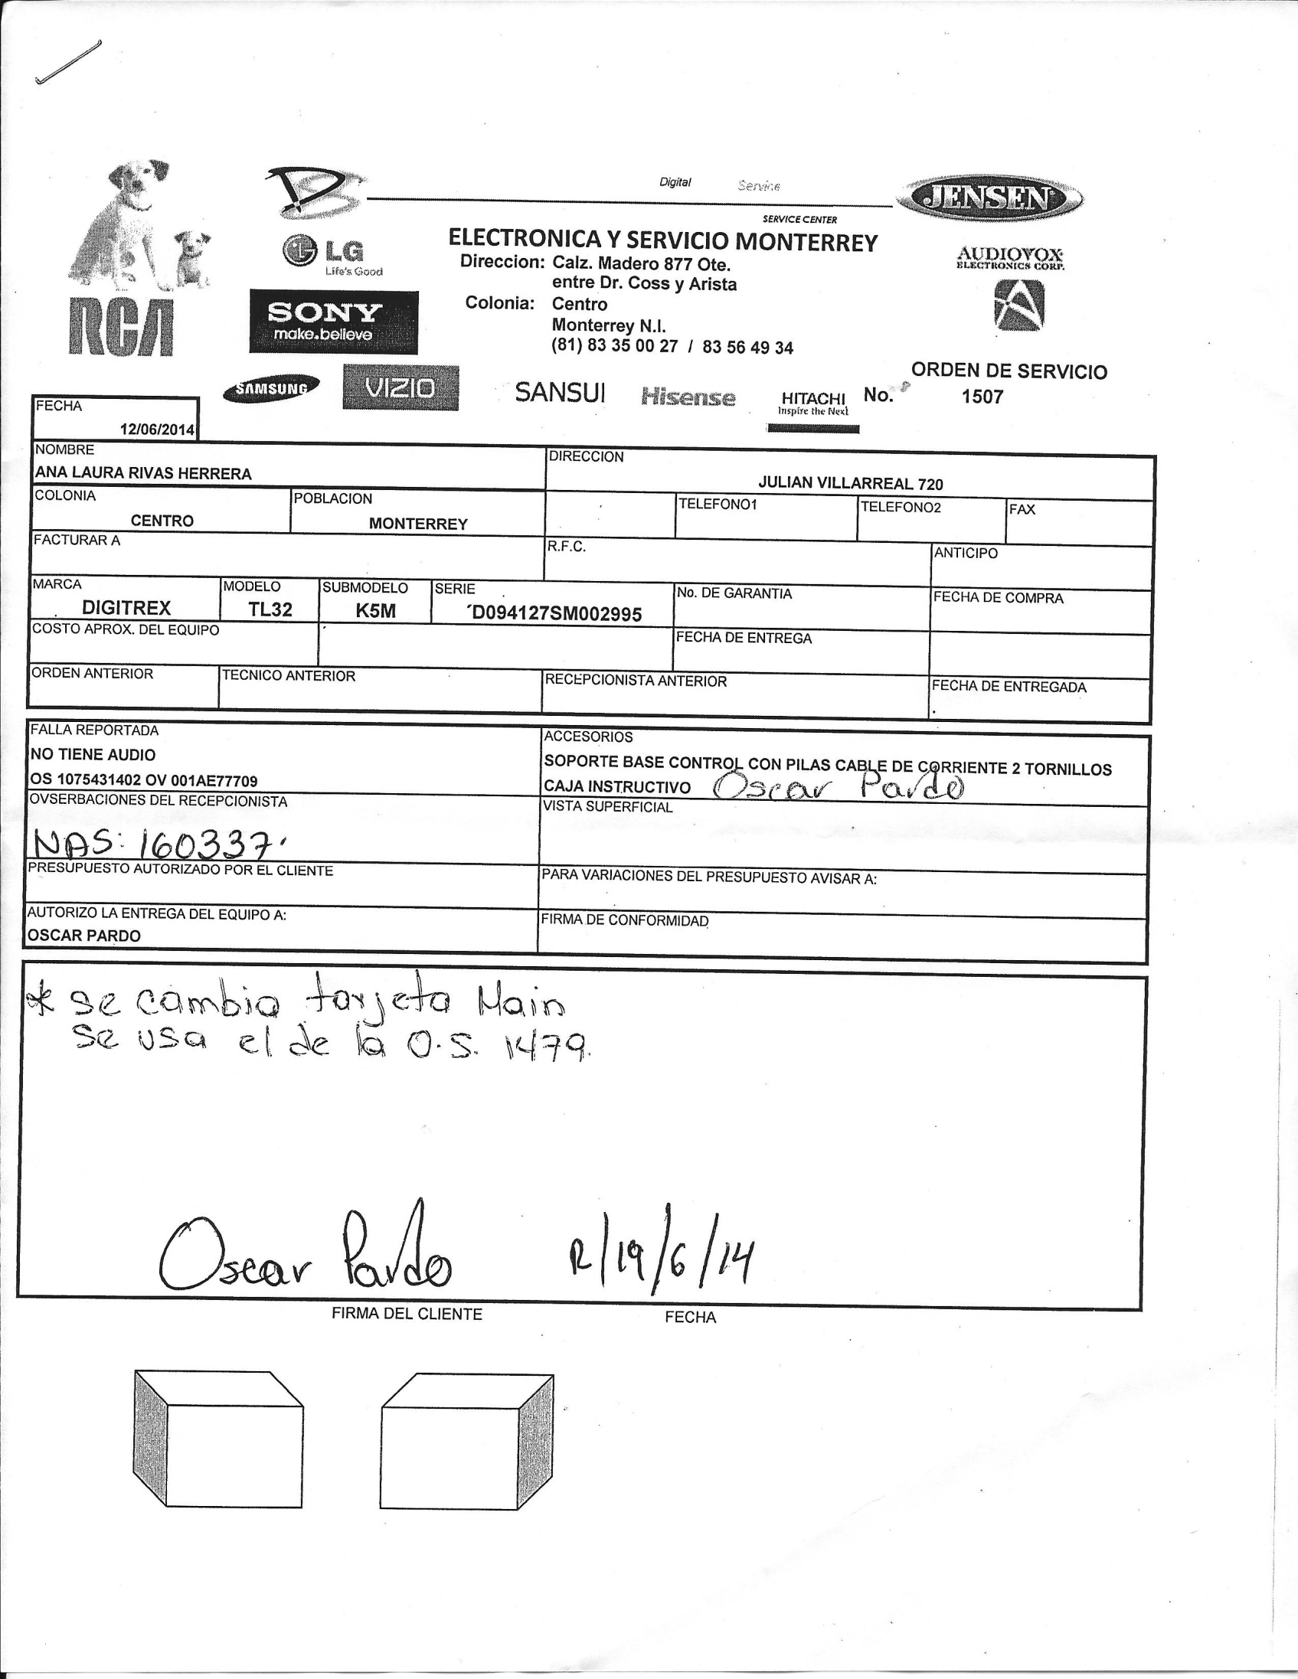

Todos los Centros de servicio externos tienen que emitir una Orden de Servicio propia por la atención de la garantía, debe de formar parte de la evidencias.

# Monitoreo.

El cliente menciona como un proceso, el monitoreo de garantías, esto aplica a aquellos clientes o tiendas que por políticas no pueden retirar el producto de tienda para repararlos o que no cuentan con medios para llevarlos al centro de servicio, en tal caso el CS tiene que recolectar el equipo en tienda para repararlo.

Esto significa que periódicamente tienen que estarle llamando al cliente o tienda para saber si tiene producto que atender, cuando juntan alguna cantidad considerable o el equipo es de alto costo, se tiene que atender, siguiendo todo el ciclo del NAS previamente definido.

-Se pueden crear recordatorios, para las llamadas a cada cliente.

# Retorno de refacciones dañadas.

Cuando el centro de servicio tiene que cambiar piezas para reparar un equipo, ya sea que las compre localmente o se le envíen, este tiene que devolver por paquetería las piezas dañadas, y se requiere de un proceso que identifique que las piezas fueron recibidas por los NAS atendidos por los centros de servicio externos.

Las refacciones cuando son proporcionadas por el fabricante, se le tienen que devolver las partes dañadas (Main Boards, Sintonizadores, Controles, Interfaces, etc.), hay que establecer un proceso para darle seguimiento, desde el envío o compra de la refacción, la devolución de las piezas dañadas a SunCorp, y el envío de estas al fabricante.

-Preguntar si al fabricante le interesa el NAS.

# Autorización de costos máximos para compras locales de CS.

Se solicita un proceso de autorización para la adquisición de refacciones por los centros de servicio de manera local.

Todos los diagnósticos efectuados por lo centros de servicio foráneos, deben estar acompañados por la solicitud de refacciones (Si se requieren); deben de ser validados y autorizados por el jefe del centro de servicio local de SunCorp, quien validara que el diagnostico corresponda a la falla reportada y a su vez las refacciones correspondan al diagnóstico.

El jefe de CS Local de Suncorp, deberá indicar el costo promedio de las refacciones en caso de ser componentes sueltos, y se le dará una tolerancia adicional como Costo Máximo, este será el indicativo para el CS Externo, de que podrá adquirir la refacciones de manera local con la indicación de que el costo de la refacciones no deberá ser mayor al Costo Máximo autorizado, el centro de servicio deberá de cargar las refacciones al almacén de refacciones donde se incluya el costo de estas y se validara que el costo total no haya pasado del Costo Máximo Autorizado, para posteriormente pasar a ser parte del reporte de pago para el CS Externo.

# Registro de refacciones requeridas por parte del CS Extreno.

Como parte de sus actividades dentro del Diagnostico/Reparación del artículo que se trate, los CS Externos, deberán registra en Primavera además de los datos y detalles del artículo, el diagnóstico y la solicitud de refacciones.

Estas refacciones deberán ser validadas por el Jefe del CS Local, e incluidas en los reportes de pago a los centros de servicio, clientes y/o fabricantes